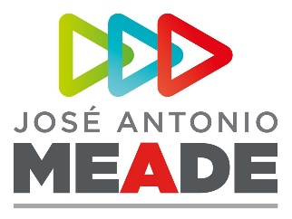

**Comunicado de Prensa 191**

**Ciudad de México, 8 de mayo de 2018**

**José Antonio Meade ofrece deducibilidad fiscal en colegiaturas de educación superior**

El candidato de la coalición Todos por México a la Presidencia de la República, José Antonio Meade, sostuvo esta mañana en redes sociales que su compromiso con la educación va en serio.

Meade delineó su estrategia en la materia y ofreció la deducibilidad fiscal en colegiaturas de educación superior; pasar de 25 mil a 100 mil escuelas de tiempo completo y con presupuesto propio, para evitar cuotas voluntarias de padres de familia.

El candidato presidencial participará este martes en el foro “10 por la Educación”, donde refrendará la importancia de que los niños y jóvenes de México cuenten con una formación académica de excelencia, que no esté subordinada a intereses electorales ni políticos.

**ooOOoo**